1. **Use case System Admin**
   1. Biểu đồ use case

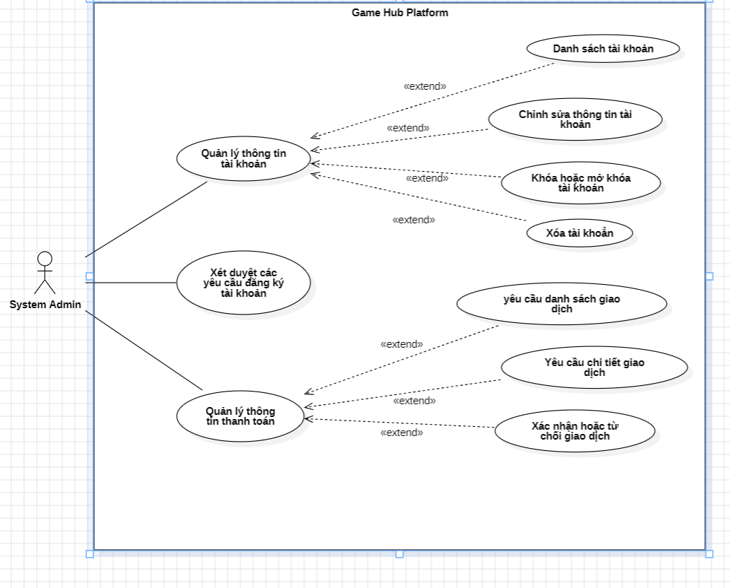

1. Sơ đồ tuần tự System Admin
   1. Sơ đồ tuần tự danh sách tài khoản

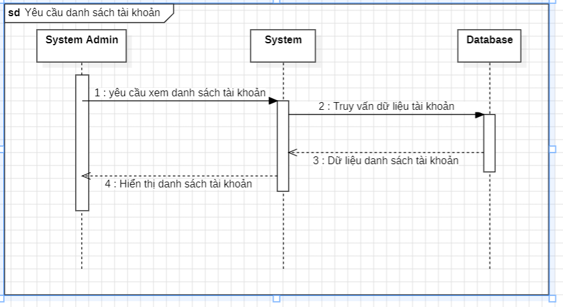

1. Sơ đồ tuần tự chỉnh sửa thông tin tài khoản 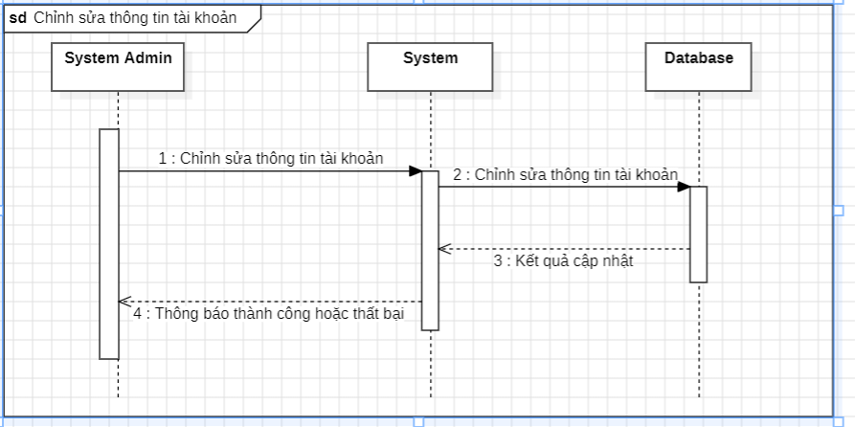
   1. Sơ đồ tuần tự khóa hoặc mở khóa tài khoản 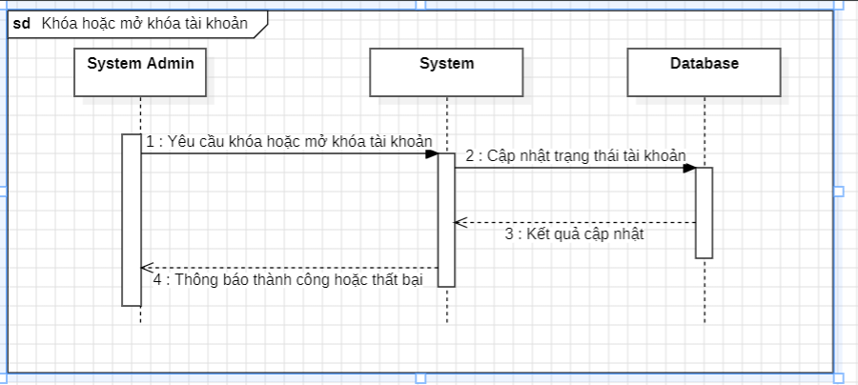
   2. Sơ đồ tuần tự xóa tài khoẳn 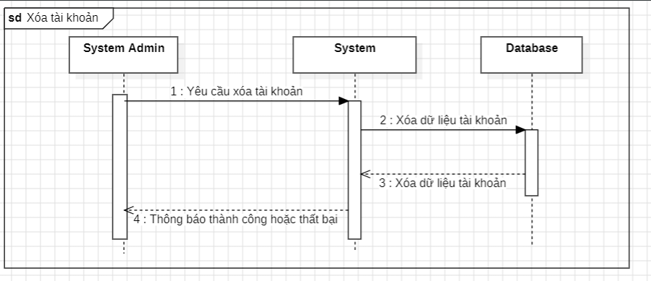
   3. Sơ đồ tuần tự xét duyệt các yêu cầu đăng ký tài khoản 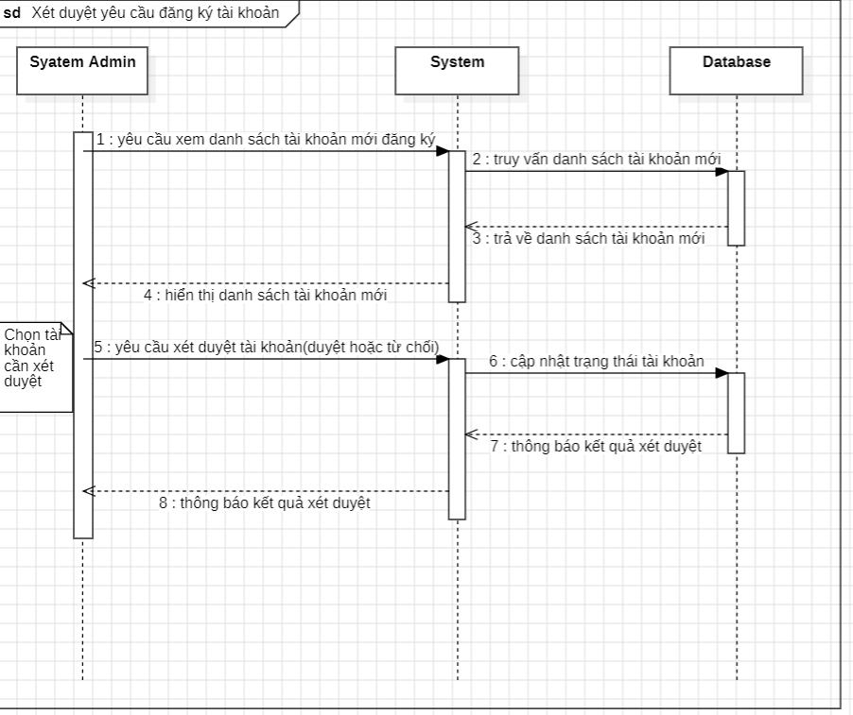
   4. Sơ đồ tuần tự quản lý thông tin thanh toán 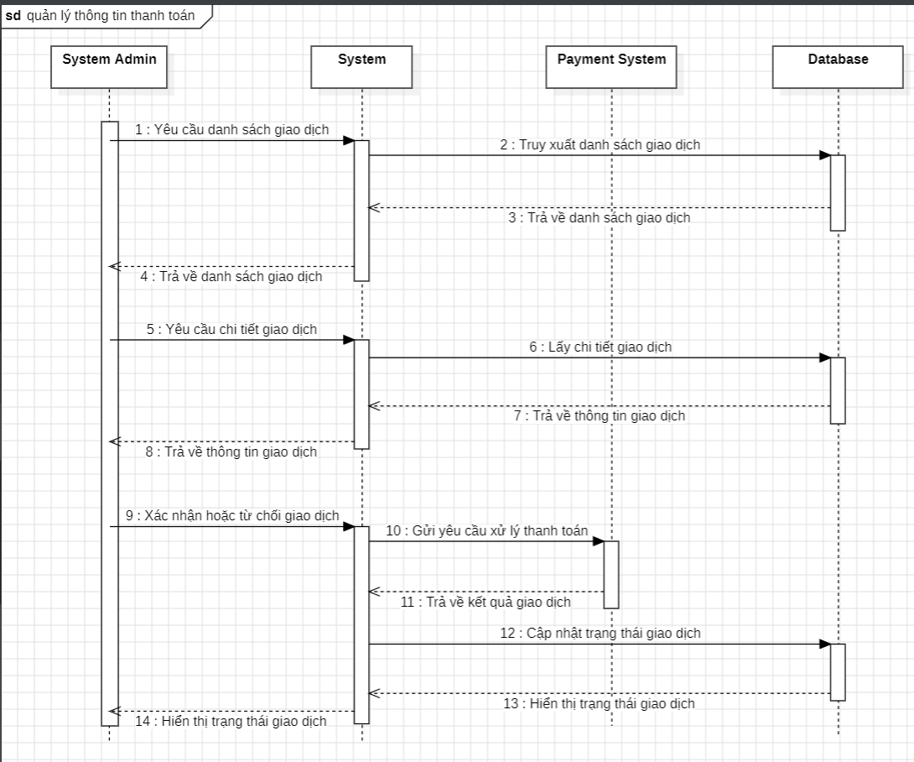
2. Sơ đồ hoạt động System admin
   1. Sơ đồ hoạt động danh sách tài khoản 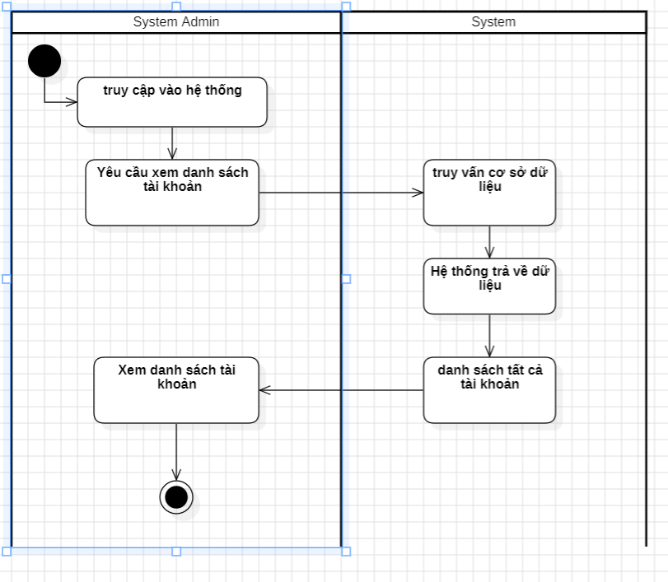
   2. Sơ đồ hoạt động chỉnh sửa thông tin tài khoản 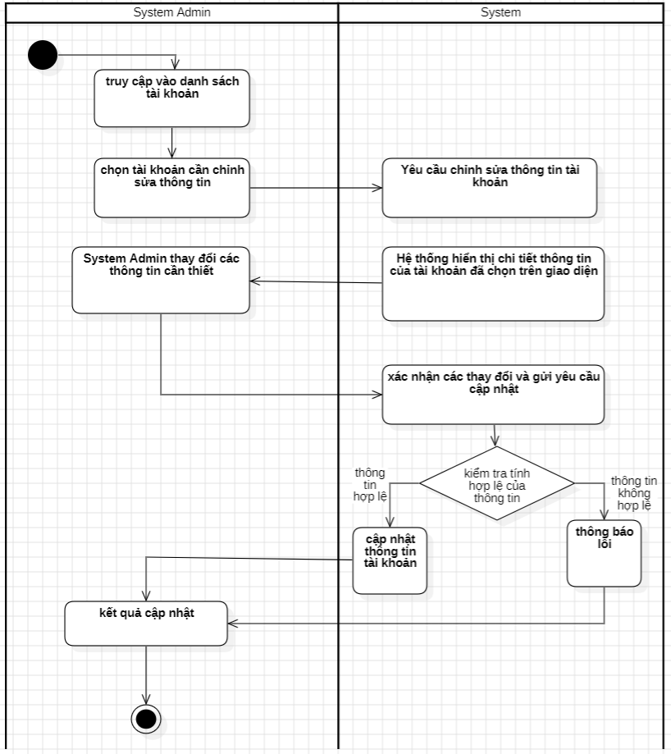
   3. Sơ đồ hoạt động khóa hoặc mở khóa tài khoản 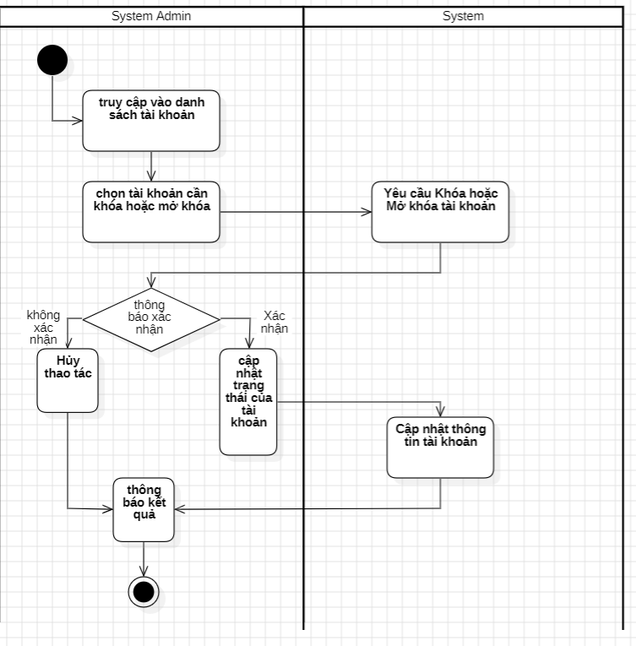
   4. Sơ đồ hoạt động xóa tài khoẳn 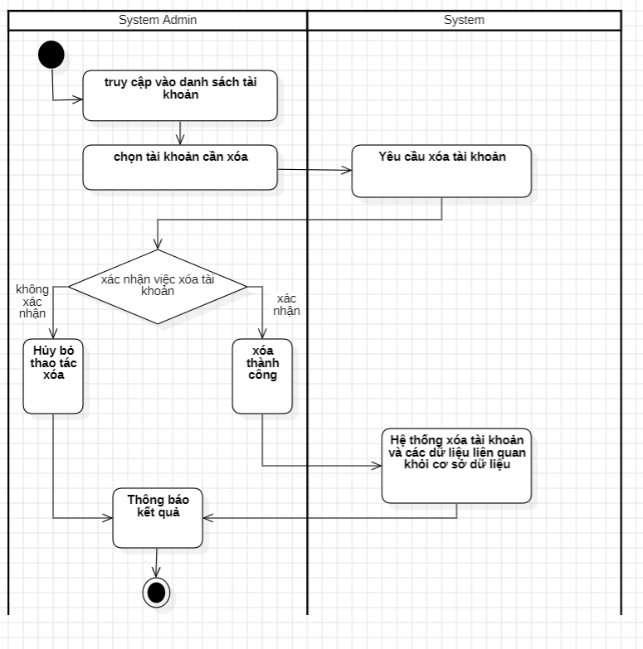
   5. Sơ đồ hoạt động xét duyệt các yêu cầu đăng ký tài khoản 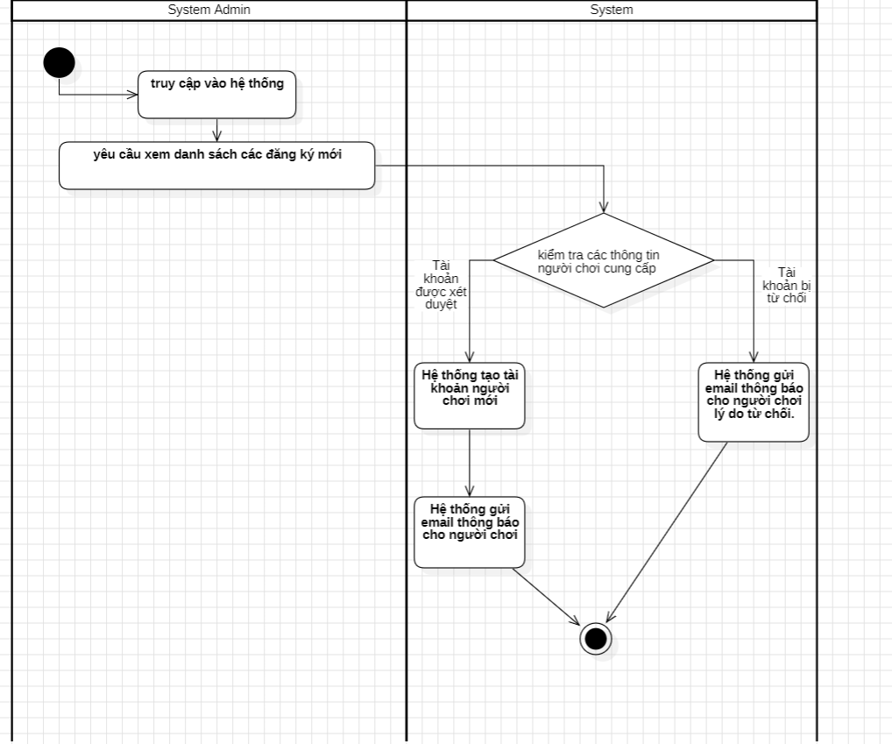
   6. Sơ đồ hoạt động yêu cầu danh sách giao dịch 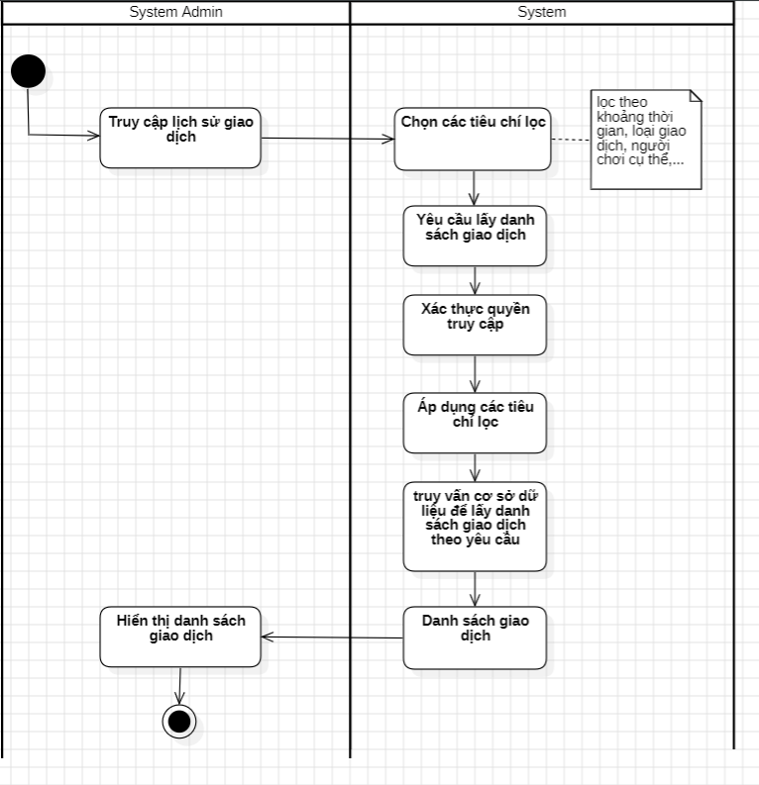
   7. Sơ đồ hoạt động yêu cầu chi tiết giao dịch 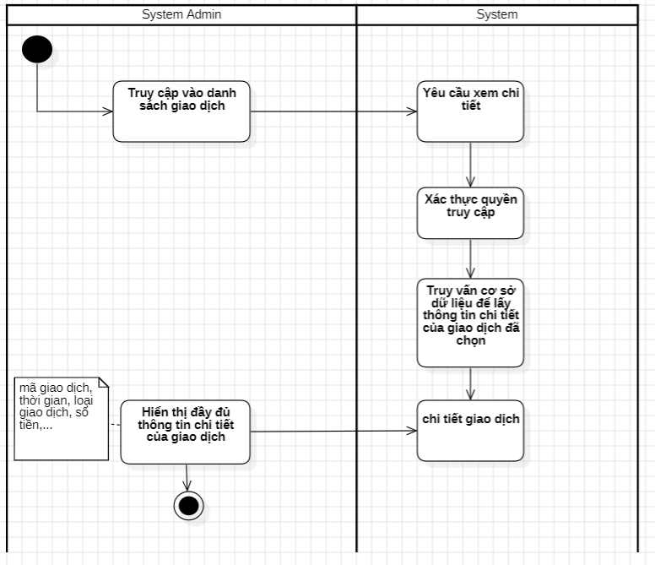
   8. Sơ đồ hoạt động xác nhận hoặc từ chối giao dịch 